


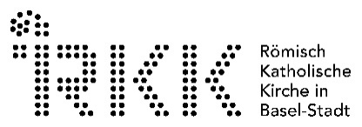

ANMELDEFORMULAR HERBSTTAGESFERIEN 2026

«Wo die Menschen Gott begegnen»

Mo. 28.09 - Fr. 02.10.2026 (8.00 bis 18.30 Uhr)

Angaben des Kindes
Vorname | Nachname
Geschlecht | Geburtsdatum
Strasse, Nummer, Postleitzahl und Ort

Allergien / Diverses

Angaben Mutter
Vorname | Nachname
Mailadresse | Telefonnummer

Angaben Vater
Vorname | Nachname
Mailadresse | Telefonnummer

Kontaktperson im Notfall (nur ausfüllen, falls dies nicht die Eltern sind). Diese Person muss während den Tagesferien telefonisch erreichbar sein und im Notfall das Kind abholen können.
Vorname | Nachname
Telefonnummer

Während den Tagesferien werden Fotos für unsere Kommunikationskanäle und Publikationen gemacht. Ohne Gegenbericht gehen wir von ihrer Zustimmung aus.

ANMELDEFRIST: bis spätestens Donnerstag, 24. September
Per Post: Pfarrei St. Anton, Kannenfeldstrasse 35, 4056 Basel
Per E-Mail: st.anton@rkk-bs.ch

